Task 1
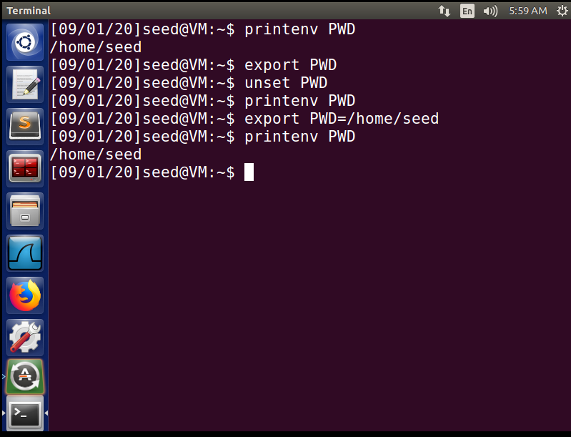
Task 2
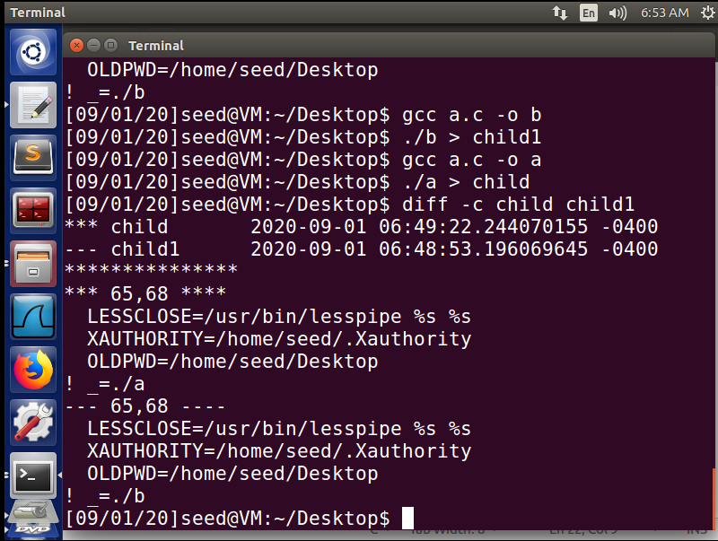
发现两个程序所得结果只有编译时间的不同，其他完全相同，所以子进程完全继承父进程的环境变量。
Task 3
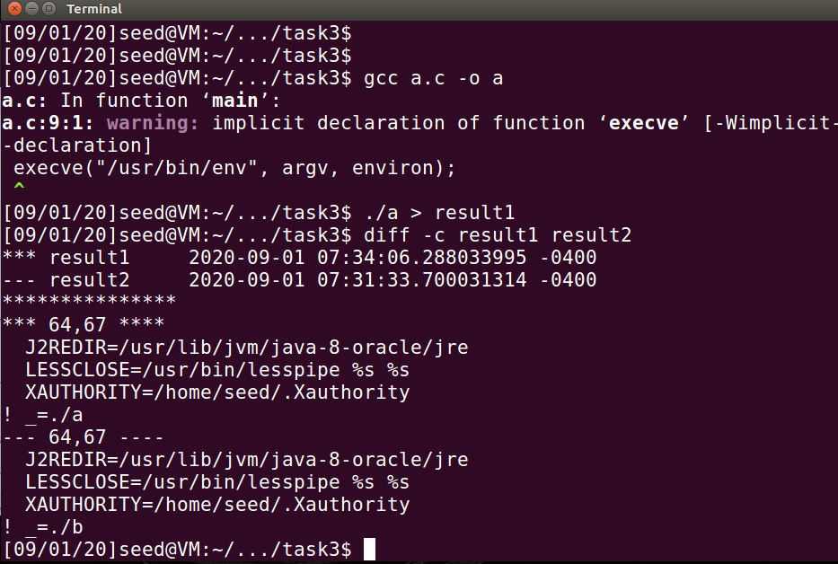
两个程序所得结果与Task2相似，也是只有编译时间不同，说明父进程的环境变量在参数缺省时自动继承。
Task 4

Task 5
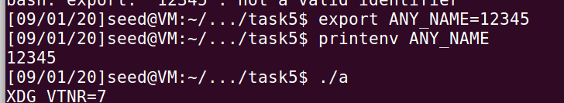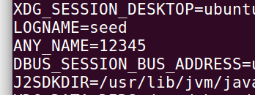
父进程的环境变量被继承进了setuid进程中。

Task 6
a.c如下

#include"stdio.h"
#include"stdlib.h"
int main()
{
system("ls");
return 0;
}

ls.c如下 （位于~/bin目录）
#include"stdio.h"
#include"stdlib.h"
int main()
{
system("updatedb");
return 0;
}

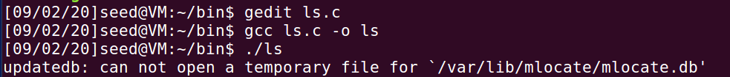
正常情况下，无权限访问上图文件。

修改path变量，发现ls发生了替换。

修改a为setuid程序

可见指向的我的替换程序不是特权模式。

但是根据note的提示，我们可以知道system函数首先调用了 /bin/sh，在ubuntu16中以uid程序调用会自动降级，euid改为ruid，所以我们用zsh进行测试。

System函数通过/biin/sh调用，所以chsh是没有用的，需要修改/biin/sh这个符号链接。

sudo rm /bin/sh
sudo ln -s /bin/zsh /bin/sh

而后调用a程序，发现ls指向的命令处于特权状态。
无报错信息，数据库更新完成。

Task7

/* mylib.c */
#include <stdio.h>
void sleep (int s)
{
/* If this is invoked by a privileged program,
you can do damages here! */
printf("I am not sleeping!\n");
}

/* myprog.c */
int main()
{
sleep(1);
return 0;
}

编译两个程序

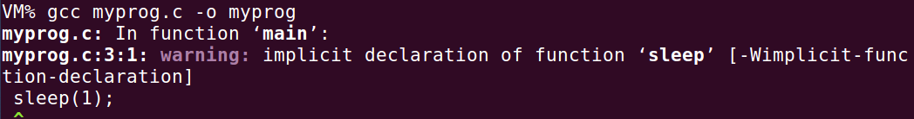

Warning不用管

修改环境变量

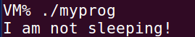
可以发现链接到了我们的动态库，实现了对sleep的劫持。

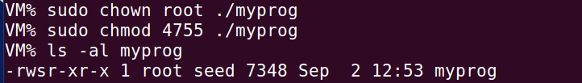
修改其为setuid程序，普通用户执行，发现链接到了库函数。
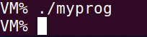

root下修改环境变量
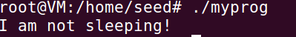
再次劫持

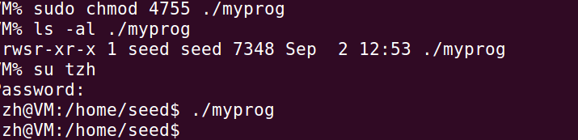
Chown为seed后，需要重新chmod，才能改为setuid。
切换用户修改环境变量运行，发现依旧是没有劫持。
所以setuid的环境变量继承自对应euid用户。

Task8
编译程序，并修改为setuid程序。
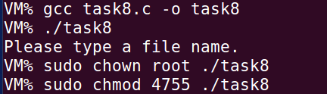
创建需要root权限的文件
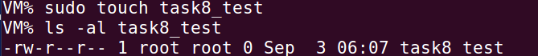
运行攻击命令

发现攻击成功，写入了没有权限的文件。
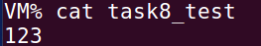

使用execve函数，添加头文件完成编译后，进行测试。

原理是system函数使用了shell，通过传入分号，实现了shell中命令的注入。而execve函数直接将参数作为文件名，不会有这种问题。

Task 9
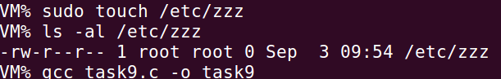
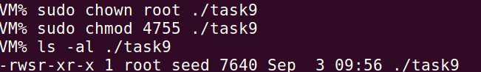

运行 task9，发现/etc/zzz被修改。
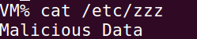
说明在一个程序中，即使将euid改回了ruid，已经被特权级别euid打开的文件，仍旧可以被写入，最好关闭文件标识符。

